作業流程
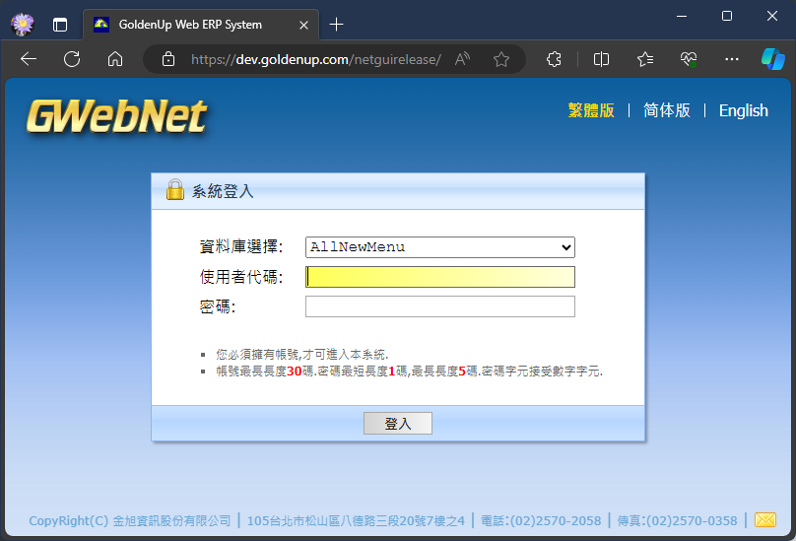
- IS透過 https://dev.goldenup.com/netguirelease 網站進行出貨資料庫自訂Menu資料維護
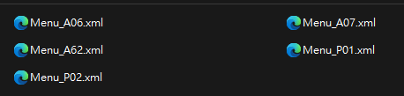
- 排程每日晚上8:00匯出自訂Menu資料至 Z:\GUINet\WebForm\NetGUIv2\DefaultMenu 資料夾下，檔案格式為 XML，匯出資料僅限公司預設群組的資料，即#帶頭的群組編號
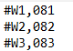
- IS於自訂Menu維護完成後，會通知工程師進行出貨資料庫自訂Menu資料匯入。IS需提供工程師此次新增或異動的公司預設群組代號及客戶CustAdmin帳號對應使用的群組代號清單，必需另外提供對應客戶CustAdmin使用的對應群組清單，以便工程師在AllNewMenu、出貨資料庫中複製公司預設群組自訂Menu資料給CustAdmin使用的對應群組

工程師作業
需具備將程式搬至正式區權限的工程師才能執行
- 自訂Menu資料匯入作業
- 使用rsdeploy帳號登入GUIAPDeploy部署機執行
- 執行E:\WIN8Menu\ImportFromXML\2.1.ImportFromXML_Editable.bat批次檔，即可更新出貨資料庫公司預設的自訂Menu資料
- 檢視開啟的ImportFromXML_Log.txt Log File，預覽匯入的自訂Menu相關資料表資料，檢查是否有錯誤訊息發生
- 複製公司預設群組自訂Menu資料給CustAdmin群組
  - 使用sqlexec帳號登入GUIRWDSRV雲端測試機執行
- 修改C:\Release\Tools\WIN8Menu\COPY2CustAdmin\A06Map.csv檔案，輸入公司預設群組與客戶CustAdmin的群組對應。以逗號分隔公司與客戶群組的對應，如：公司群組(#帶頭),客戶群組，以換行符號分隔多筆以上的群組對應。範例如下：
#C1,101
#C2,102
#C3,103
- 執行C:\Release\Tools\WIN8Menu\COPY2CustAdmin\3.Copy2CustAdmin.bat批次檔，即可複製公司預設的自訂Menu資料予客戶CustAdmin群組。若客戶CustAdmin群組資料已存在，會先刪除
- 檢視開啟的COPY2CustAdmin_Log.txt Log File，預覽匯入的自訂Menu相關資料表資料，檢查是否有錯誤訊息發生
  - 使用rsdepeploy帳號登入GUIAPDeploy部署機執行
    - 複製GUIRWDSRV雲端測試機C:\Release\Tools\WIN8Menu\COPY2CustAdmin\A06Map.csv檔案至GUIAPDeploy部署機E:\WIN8Menu\COPY2CustAdmin資料夾中
    - 執行E:\WIN8Menu\COPY2CustAdmin\3.Copy2CustAdmin.bat批次檔，即可複製公司預設的自訂Menu資料予客戶CustAdmin群組。若客戶CustAdmin群組資料已存在，會先刪除
    - 檢視開啟的COPY2CustAdmin_Log.txt Log File，預覽匯入的自訂Menu相關資料表資料，檢查是否有錯誤訊息發生

注意事項
- 客戶處請勿執使用此3.Copy2CustAdmin.bat批次檔，除非客戶確認現有資料可覆蓋
- 工程師作業需在排程資料匯出後才能進行，也就是隔天，因此，若當日就需進行作業，請通知銘珠手動進行排程後再進行作業

